|  |  |  |
| --- | --- | --- |
|  |  | УТВЕРЖДАЮ |
|  |  | Руководитель  ________________ Сергеева Е.Г.  «____» _____________ 20__ г.  М.П. |

**ТЕХНИЧЕСКОЕ ЗАДАНИЕ**

на разработку

информационной системы для салона маникюра

|  |  |  |
| --- | --- | --- |
| СОГЛАСОВАНО |  | СОГЛАСОВАНО |
| Колледж ВятГУ  ________________ Дубровина Ю.К.  «____» _____________ 20__ г.  М.П. |  | Преподаватель МДК.05.01  ________________ Мамаева Е.А.  «____» _____________ 20__ г. |
|  |  | СОГЛАСОВАНО |
|  |  | Преподаватель по проектированию БД  ________________ Сергеева Е.Г.  «____» _____________ 20__ г. |
|  |  | СОГЛАСОВАНО |
|  |  | Преподаватель МДК.06.02  ________________ Самоделкин П.А.  «____» _____________ 20__ г. |

2023

Содержание

Введение 2

1 Термины и определения 3

2 Перечень сокращений 4

3 Основные сведения о разработке 5

3.1 Наименование разработки 5

3.2 Цель и задачи проекта 5

3.3 Сведение об исполнителе 5

3.4 Сведение о заказчике 5

3.5 Сроки разработки 5

3.6 Назначение разработки 5

4 Описание предметной области 6

4.1 Аналоги информационной системы 6

4.1.1 Аналог 1 6

4.1.2 Аналог 2 6

4.1.3 Аналог 3 6

5 Требования к результатам разработки 7

5.1 Требования к пользовательскому интерфейсу 7

5.2 Возможности пользователя 9

5.3 Требования к видам обеспечения 10

5.3.1 Требования к математическому обеспечению 10

5.3.2 Требования к информационному обеспечению 10

5.3.3 Требования к техническому обеспечению 10

5.3.4 Требования к лингвистическому обеспечению 10

5.3.5 Требования к метрологическому обеспечению 10

5.3.6 Требования к программному обеспечению 11

5.3.7 Требования к квалификации персонала 11

5.3.8 Требования к показателям назначения 11

5.3.9 Требования к надежности 11

5.3.10 Требования к безопасности 12

5.3.11 Требования к патентной чистоте 12

5.3.12 Требования к перспективам развития 12

5.3.13 Требования к эргономике и технической эстетике 12

5.3.14 Требования к защите от влияния внешних воздействий 13

5.3.15 Требования к стандартизации и унификации 13

6 Состав и содержание работ 14

7 Порядок разработки 15

8 Требования к документированию 17

9 Требования к приемо-сдаточным процедурам 18

# Введение

Данный документ является техническим заданием для информационной системы для салона маникюра, в нём описаны:

* общие сведения о разработке;
* анализ предметной области;
* требования к системе;
* требования к функциям.

Документ содержит в себе упорядоченные этапы и сроки разработки, перечень результатов этапов разработки, описание процедуры приёмо-сдаточных испытаний.

Документ предназначен для:

* технического специалиста – разработчика, который будет осуществлять разработку информационной системы;
* ознакомления с требованиями членов приёмо-сдаточной комиссии.

# Термины и определения

Информационная система (ИС) – система, предназначенная для хранения, поиска и обработки информации, и соответствующие организационные ресурсы (человеческие, технические, финансовые и т. д.), которые обеспечивают и распространяют информацию.

База данных – это систематический сбор данных, хранящихся в электронном виде. Он может содержать любые типы данных, включая слова, цифры, изображения, видео и файлы. Для хранения, извлечения и редактирования данных можно использовать программное обеспечение, называемое системой управления базами данных (СУБД).

# Перечень сокращений

БД – база данных.

СУБД – система управлением базами данных.

ПК – персональный компьютер.

ИС – информационная система.

# Основные сведения о разработке

## Наименование разработки

Информационная система для салона маникюра.

## Цель и задачи проекта

Цель: разработать информационную систему по заданной теме в соответствии с требованиями, которые описаны в настоящем документе.

Задачи:

* Создание возможности добавления и удаления записи;
* создание возможности добавления и удаления мастеров в список;
* создание возможности добавления и удаления услуг в список;
* протестировать информационную систему;

## Сведение об исполнителе

Исполнитель: студентка группы ИСПк-201-51-00 Дубровина Юлия Константиновна.

## Сведение о заказчике

Заказчик: преподаватели Вятского государственного университета: преподаватель по проектированию и дизайну информационных систем – Мамаева Екатерина Александровна, преподаватель по основам проектирования баз данных – Сергеева Елизавета Григорьевна, преподаватель по инженерно-технической поддержке сопровождения информационных систем – Самоделкин Павел Андреевич.

## Сроки разработки

* начало разработки – 01.09.2023;
* окончание разработки – 24.12.2023.

## Назначение разработки

Назначение разработки: приложение имеет широкую область применения и может использоваться:

* пользователями от 16 лет для оформления записи в салон маникюра в информационной системе.

# Описание предметной области

Информационная система, работающая в офлайн режиме, предназначена для оптимизации процесса записи на процедуру маникюра в салон. Пользователи информационной системы могут просматривать свободное время для записи на маникюр и самостоятельно записывать, выбирая при этом мастера, услугу, дату и время.

В настоящее время существует много аналогов данной информационной системы.

## Аналоги информационной системы

### Аналог 1

Сервис онлайн-записи и автоматизации управления бизнесом для сферы услуг и красоты – Dikidi.

Из плюсов данной программы можно выделить многофункциональность: можно полноценно управлять записью и вести бизнес прямо с телефона.

Из минусов:

Недостаточное количество интеграций со сторонними сервисами, в том

числе отсутствует чат-бот Telegram. Небольшой бесплатный функционал,

почти все функции требуют оплаты.

### Аналог 2

CRM-система для автоматизации и управления бизнесом в сфере услуг – Yclients.

Из плюсов данной программы можно выделить поддержку записи на несколько услуг и к нескольким сотрудникам за один раз.

Из минусов:

Оплата 1300 рублей в месяц и нет бесплатного функционала. Сложная система, непонятная большинству пользователей. Программа постоянно зависает и вылетает.

### Аналог 3

Онлайн-сервис предварительной записи клиентов в онлайн-режиме посредством сайта для любой компании – ПоЗаписи. Из плюсов данного сайта можно выделить следующее: имеется функция «черный список», подробная статистика.

Из минусов:

Устаревший дизайн, сложный для понимания. Небольшой функционал. Оплата 13 рублей в день за каждого человека в записи.

# Требования к результатам разработки

## Требования к пользовательскому интерфейсу

Интерфейс информационной системы представляет собой стандартное окно с кнопками навигации. Прототип экранной формы показан на рисунке 1.

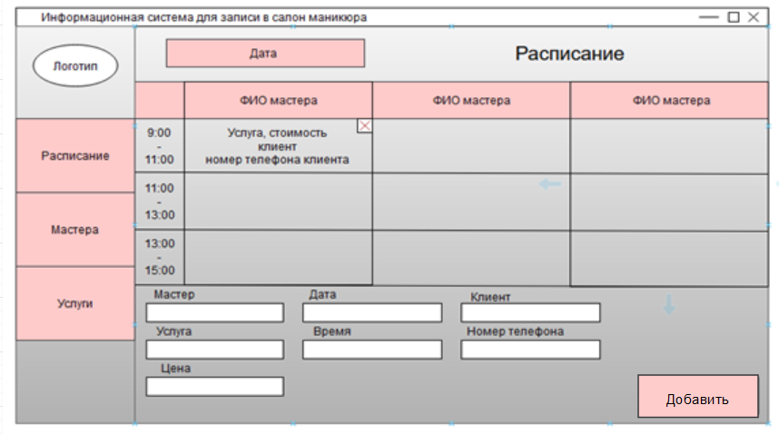

Рисунок 1 ­­– прототип экранной формы окна «Расписание».

Окно «Расписание» делится на три части. Верхняя часть включает в себя окна с записями клиентов и свободные окна. Нижняя часть включает в себя панель инструментов для создания новой записи. Слева расположено меню для выбора вкладки. Всего на экране расположено шесть кнопок: кнопка «Дата», кнопка «Добавить», кнопка «Расписание», кнопка «Мастера», кнопка «Услуги», кнопка «Х». Ячейки таблицы также являются кнопками. Кроме кнопок на панели инструментов располагаются строки ввода: «Клиент», «Номер телефона». Так же на экране находятся автоматически заполняемые строки «Цена», «Мастер», «Дата», «Время». Еще на экране имеется поле с выпадающим списком «Услуга».

Окно «Мастера» делится на три части. Верхняя часть включает в себя список сохраненных мастеров. Нижняя часть включает в себя панель инструментов для создания новой записи о мастере. Слева расположено меню для выбора вкладки. Всего на экране расположено пять кнопок: кнопка «Добавить» и кнопка «Х», кнопка «Расписание», кнопка «Мастера», кнопка «Услуги». Кроме кнопки на панели инструментов располагается строка ввода: «ФИО мастера».

Окно «Услуги» делится на три части. Верхняя часть включает в себя список сохраненных услуг и цены. Нижняя часть включает в себя панель инструментов для создания новой услуги. Слева расположено меню для выбора вкладки. Всего на экране расположено пять кнопок: кнопка «Добавить» и кнопка «Х», кнопка «Расписание», кнопка «Мастера», кнопка «Услуги». Кроме кнопки на панели инструментов располагаются строки ввода: «Услуга» и «Цена».

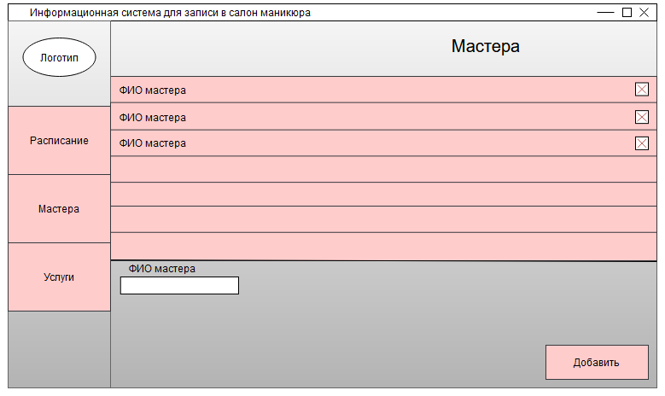

Рисунок 2 ­­– прототип экранной формы окна «Мастера».

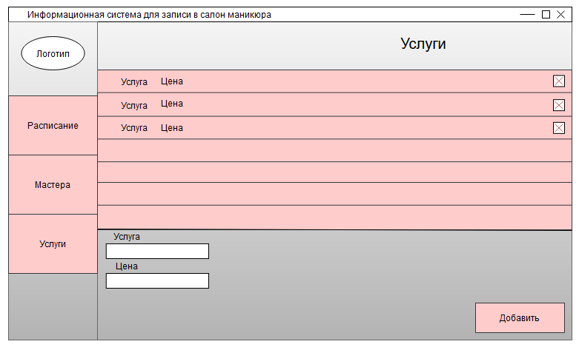

Рисунок 3 ­­– прототип экранной формы окна «Услуги».

## Возможности пользователя

Пользователю информационной системы должны быть доступны следующие возможности:

* кнопка «Дата» (рис. 1) – при нажатии позволяет пользователю выбрать необходимую дату;
* кнопка «Добавить» (рис. 1,2,3) – при нажатии добавляет новую запись;
* кнопка «Расписание» (рис. 1,2,3) – при нажатии открывает окно «Расписание»;
* кнопка «Мастера» (рис. 1,2,3) – при нажатии открывает окно «Мастера»;
* кнопка «Услуги» (рис. 1,2,3) – при нажатии открывает окно «Услуги»;
* кнопка «Х» (рис. 1,2,3) – при нажатии удаляет запись;
* ячейки таблицы (рис. 1) – при нажатии автоматически заполняются поля «Мастер», «Время», «Дата»;
* поле для ввода «Клиент» (рис. 1) – позволяет пользователю ввести свои ФИО;
* поле для ввода «Номер телефона» (рис. 1) – позволяет пользователю ввести свой номер телефона;
* поле для ввода «ФИО мастера» (рис. 2) – позволяет пользователю ввести ФИО мастера;
* поле с выпадающим списком «Услуга» (рис. 1) – позволяет выбрать необходимый вариант из списка предложенных;
* поле для ввода «Услуга» (рис. 3) – позволяет пользователю ввести услугу;
* поле для ввода «Цена» (рис. 3) – позволяет пользователю ввести цену;
* автоматически заполняемое поле «Мастер» – автоматически заполняется при выборе свободной ячейки на панели записей клиентов;
* автоматически заполняемое поле «Дата» – автоматически заполняется при выборе свободной ячейки на панели записей клиентов;
* автоматически заполняемое поле «Время» – автоматически заполняется при выборе свободной ячейки на панели записей клиентов;
* автоматически заполняемое поле «Цена» – автоматически заполняется при выборе услуги.

## Требования к видам обеспечения

### Требования к математическому обеспечению

Требования к математическому обеспечению не предъявляются.

### Требования к информационному обеспечению

Информационное обеспечение представляет собой совокупность всех необходимых для функционирования информационной системы данных.

Информационное обеспечение информационной системы должно включать следующие компоненты:

* Нормативно-справочная информация;
* База данных, являющаяся хранилищем организованных, структурированных данных информационной системы.

### Требования к техническому обеспечению

Минимальные требования к характеристикам ПК:

* Процессор не менее 1ГГц и 32-бит или 64-битный;
* Объем оперативной памяти – не менее 1Гб;
* Дисковая подсистема – не менее 100Гб;
* Клавиатура, мышь;
* Цветной монитор WXGA + FullHD;

Требования к системному программному обеспечению: для работы приложения требуется

операционная система Windows 7 и новее.

### Требования к лингвистическому обеспечению

Взаимодействие пользователя с ПК должно осуществляться на русском языке.

Все документы и отчеты подсистемы готовятся и выводятся пользователю на русском языке.

Графический интерфейс пользователя подсистемы должен быть создан на русском языке.

### Требования к метрологическому обеспечению

Требования к метрологическому обеспечению не предъявляются.

### Требования к программному обеспечению

ИС должна быть разработана при помощи среды разработки IDE PyCharm на высокоуровневом языке программирования общего назначения – Python с использованием библиотек: tkinter, sqlite3 и встраиваемой СУБД Sqlite.

Базовой программной платформой должна являться OS Windows.

### Требования к квалификации персонала

Пользователь должен иметь опыт работы с персональным компьютером на базе операционной системы Windows 7 и выше на уровне квалифицированного пользователя, свободно использовать базовые операции в операционных системах.

### Требования к показателям назначения

К показателям назначения предъявляются следующие требования:

Таблица 1 – Требования к показателям назначения

|  |  |  |
| --- | --- | --- |
| Характеристика | Измерения | Пределы |
| Максимальное количество пользователей | Человек | Более 100 |
| Максимальное количество одновременно работающих пользователей | Человек | 1 |

### Требования к надежности

Ответственность за бесперебойную работу информационной системы (программной части) несет Исполнитель проекта.

Ответственность за бесперебойную работу технических средств, и комплексов инженерных средств несет Заказчик проекта.

Уровень надежности должен достигаться согласованным применением организационно-технических мероприятий, программно-аппаратных средств.

Для повышения надежности необходимо:

* сконфигурировать аппаратные и программные средства в соответствии с техническими требованиями;
* периодически создавать резервные копии баз данных;
* для нормальной эксплуатации разрабатываемой информационной системы, должна быть обеспечена соответствующая стандартам эксплуатации ПК температура и влажность воздуха;
* сеть энергоснабжения должна иметь необходимые параметры для работы ПК, рекомендуется использовать сетевой фильтр.

### Требования к безопасности

Приложение для администратора должно обеспечивать защиту всех передаваемых и хранимых данных, включая личные данные пользователей и другую конфиденциальную информацию.

### Требования к патентной чистоте

Программное обеспечение, разрабатываемое во время курсовой работы, не должно быть заимствовано от третьих лиц.

### Требования к перспективам развития

Информационная система в дальнейшем должна обладать следующими функциями:

* добавление системы оплаты, пользователь сможет оплачивать услугу заранее;
* добавление нескольких новых языков, пользователь сможет выбрать необходимый и понятный ему язык интерфейса для упрощения работы с ИС, а также для упрощения совершения записи;
* добавление обратной связи с мастером салона, пользователь сможет при помощи ИС связываться с мастером, узнавать у продавца необходимую ему информацию;

### Требования к эргономике и технической эстетике

При работе за компьютером, необходимо соблюдать следующие правила:

* ноги должны быть согнуты под прямым углом и опираться на пол;
* спинка стула должна соприкасаться с нижней частью спины;
* экран монитора должен располагаться на уровне глаз, расстояние от 45 до 70 см;
* руки должны свободно лежать на столе, а плечи должны быть опущены, расслаблены;
* каждые 15-30 минут проводить разминку для глаз;
* пользователю с плохим зрением необходимо обязательно надевать очки либо контактные линзы.

Взаимодействие пользователя с информационной системой должно осуществляться посредством визуального графического интерфейса, панели инструментов. Интерфейс должен обладать следующими свойствами:

* интерфейс должен быть понятным, удобным;
* в интерфейсе информационной системы не должно быть лишних элементов;
* все навигационные элементы должны иметь одинаковое расположение, для комфортной работы пользователя;
* управление информационной системой должно осуществляться при помощи мыши;
* в информационной системе должен быть доступен режим ввода с клавиатуры.

### Требования к защите от влияния внешних воздействий

#### Требования к радиоэлектронной защите

Требования к радиоэлектронной защите не предъявляются.

### Требования к стандартизации и унификации

Разработка системы должна осуществляться с использованием стандартной методологии функционального моделирования IDEF0, языка моделирования для разработки логической и физической модели базы данных IDEF1X, методологии анализа данных для разработки диаграммы потоков данных DFD, методологии UML для разработки диаграммы вариантов использования и диаграммы последовательности, стандарта по оформлению кода на языке программирования Python, стандарта для языка запросов к базе данных SQL SQL:2023.

# Состав и содержание работ

Состав и содержание работ по созданию приложения включают следующие этапы:

* анализ требований, срок 1 неделя.
* проектирование приложения, срок 2 недели.
* написание исходного кода, срок 1 месяца.
* тестирование приложения, срок 0,5 месяца.
* внедрение, срок 0,5 месяца.

# Порядок разработки

Таблица 2 – Порядок разработки

|  |  |  |  |
| --- | --- | --- | --- |
| Название этапа | Сроки выполнения | Содержание работ | Результат |
| Анализ требований. | 1 неделя | На этом этапе, в течение недели, необходимо выбрать тему, осуществить поиск, а также сбор информации по выбранной теме. | Тема выбрана: «Информационная система для салона маникюра»,  вся необходимая информация собрана. |
| Проектирование информационной системы. | 2 недели | В течение 2 недель необходимо произвести структурирование информации, анализ информации, рассмотреть аналоги информационной системы от сторонних разработчиков, продумать экранные формы для пользователей, разработать экранные формы. | Информация структурирована, проанализирована, аналоги рассмотрены, прототипы экранной формы продуманы, разработаны. |
| Написание исходного кода. | 1 месяц | Написание кода, разработка форм, срок 3 недели продумать и разработать БД, интегрировать БД, срок 1 неделя; Выпустить ИС, срок 1 день; | Готовая информационная система. |
| Тестирование информационной системы. | 0,5 месяца | Проверить интерфейс информационной системы на предмет удобства, срок 1 день; проверить корректность взаимодействия пользователей с информационной системой, срок 1 неделя; доработать и повторно испытать информационную систему до устранения недостатков, срок 1 неделя. | Информационная система работает стабильно, пользователи успешно взаимодействуют с информационной системой. |
| Внедрение. | 0,5 месяца | Написать пояснительную записку, срок 2 недели;  подготовиться к устной защите курсовой работы, срок 2 дня. | Пояснительная записка написана;  устная защита подготовлена. |

# Требования к документированию

Состав программной документации включает:

* техническое задание;
* исходный код;
* проект.

# Требования к приемо-сдаточным процедурам

В соответствии с установленными процедурами, процесс приемки проекта предусматривает следующий формат. Разработчик, являющийся автором курсовой работы, представляет свою работу комиссии в специально отведенной аудитории, оснащённой необходимым оборудованием. Перед началом презентации разработчик передаёт документацию приёмочно-сдаточной комиссии для проверки и начинает свое выступление. Для представления проекта ему выделяется около 3-4 минут, после чего он должен быть готов отвечать на вопросы комиссии. В рамках данного формата приемки проекта разработчик должен продемонстрировать полное понимание основных аспектов своей работы и быть готовым к обсуждению любых вопросов, которые могут возникнуть у членов приёмо-сдаточной комиссии.